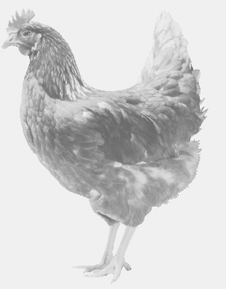
firma SVOBODA – Lučice
drůbežárna Vadín, Mírovka 569489358, 777989857
NOSNÉ KUŘICE
barva červená a černá
Stáří: 18 - 19 týdnů
Cena: 210 - 215,- Kč/kus
Čtvrtek 15. září 2022
v 16.00 h. – Vrbno - u obecního domu
v 16.05 h. – Hořín – u obecního úřadu
Možno objednat: 569 489 358, svoboda.lucice@seznam.cz

